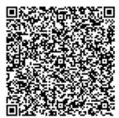
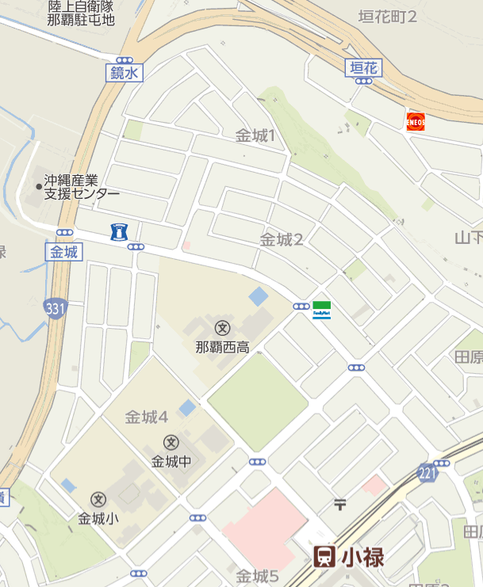
⑨ 第 9駐車場（\7,500）：契約住所：金城2-14-6（16台）砂利
26.202432444166316, 127.66534757273035

⑭ 第14駐車場（\6,600）：金城4-7-2（24台）アスファルト
26.19979689472001, 127.66270713924148

⑲ 第19駐車場（\9,000）：金城2-19-6（12台）砂利
26.20246197122276, 127.6630185286604

⑳ 第20駐車場（\9,000）：金城3-10-1（13台）アスファルト
26.201521531717, 127.66284937467717

㉑ 第21駐車場（\7,920）：金城2-18-1（13台）砂利
26.202358979729958, 127.66343767524796

※１．金額は全て税込となります。
※２．赤い数字を検索する事で詳細の地図が検索可能です。

⑨
⑭
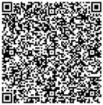

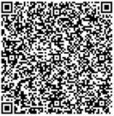
⑲
㉑

⑳
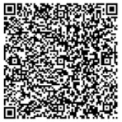

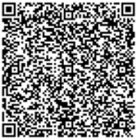

※１.敷地外駐車場の料金・空き状況に関しましては、当社（(株)沖縄産業振興センター総合案内）までお問合せをお願いします。
※２.敷地内駐車場へ移動する契約につきましては、キャンセル待ちとなりますので、当社より順次ご連絡差し上げます。

